**Instrucciones:** Resuelve cada uno de los siguientes problemas utilizando métodos analíticos. Te recomiendo los resuelvas en una hoja de máquina, con pluma, y escanéala para enviar los procedimientos de cada uno de ellos, pues es una condición para poder ser calificado.

1.-Calcula el voltaje producido por la pila que se encuentra conectada al circuito, si el foco de dicho circuito que se muestra en el diagrama tiene una resistencia de 100 Ohms y una corriente de 1 Ampere.



2.- Calcula la resistencia equivalente de 5Ω y 8Ω, los cuales se encuentran conectados de la siguiente manera: a) en serie b) en paralelo

3.- Calcula el valor de la resistencia equivalente de dos resistencias R1 = 10 Ω y R2 = 25 Ω conectadas de la siguiente manera: a) en serie b) en paralelo

4.- El voltaje total aplicado a un circuito es de 12V y las resistencias R1 = 4 Ω , R2 = 5 Ω , R3 = 3 Ω, calcula la Resistencia equivalente del circuito y la corriente que circula por el resistor si se encuentra conectado: a) en serie b) en paralelo

5.- Tres focos: uno de 80 Ω, otro de 50 Ω y 40 Ω se conectan en serie, con una diferencia de potencial de 120 V.

a) Realiza el diagrama del circuito

b) Calcula la resistencia equivalente del circuito

c) Calcula la intensidad de la corriente que circula por él

d) Calcula la caída de voltaje en cada resistencia

6.- Dos focos de 25 Ω están conectados en paralelo y a la vez conectados a una batería de 10 V, como muestra la figura.



a) Calcula la corriente total que fluye

b) Calcula la corriente que pasa por cada foco

7.- Calcula el valor de la resistencia que se conectará en paralelo con una resistencia de 8Ω para que la resistencia equivalente del circuito se reduzca a 5 Ω.

8.-En un circuito, cuatro resistencias son conectadas en paralelo: resistencias R1 = 20 Ω , R2 = 15 Ω , R3 = 30 Ω, R4 = 5 Ω a una batería de 40 V. Calcula:

a) Diagrama del circuito

b) La resistencia equivalente del circuito

c) La intensidad de la corriente suministrada por la batería

d) El amperaje que circula en cada resistencia

9.- En el circuito mixto que se presenta, calcula:

a) La resistencia equivalente del circuito

b) La intensidad de la corriente total que circula por el circuito

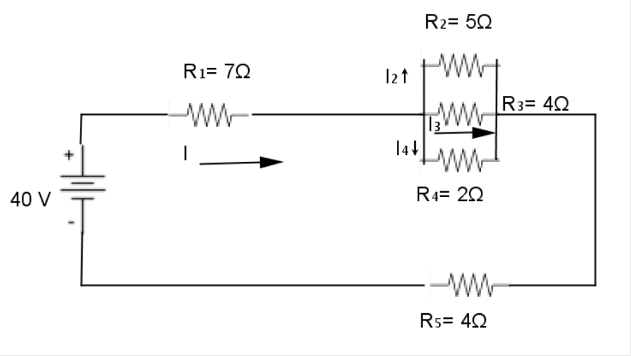

10.- En el siguiente circuito circula una corriente de 65 mA; calcula el voltaje que produce su fuente.



*Envíalo a través de la Plataforma Virtual.  
 Recuerda que el archivo debe ser nombrado:****Apellido Paterno_PrimerNombre_Problemas_Corriente***